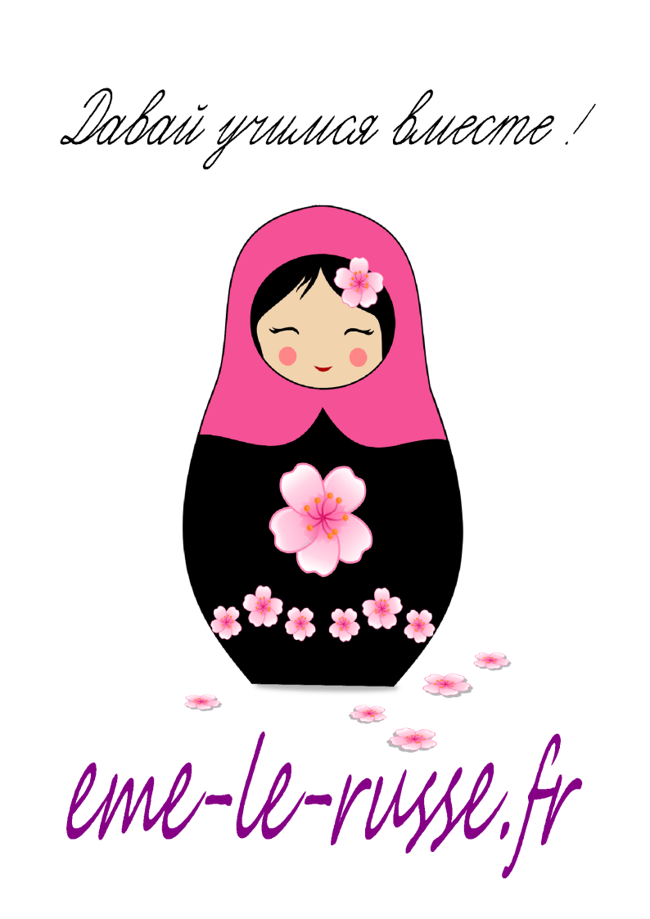
Тепе́рь мы первоклашки

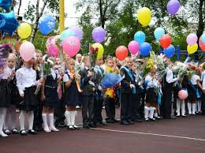
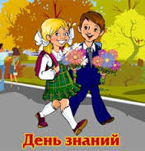
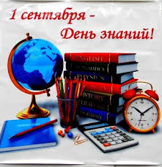
Вот и о́сень пришла́,
Собира́ться пора́
В дом огро́мный, что шко́лой зовётся.
Заверши́лась вчера́
В де́тском са́де игра́.
Всё прошло́ и уже́ не вернётся.
Заверши́лась вчера́
В де́тском са́де игра́.
Всё прошло́ и уже́ не вернётся.
Припе́в:
Серёжки и Наташки,
Тепе́рь мы первоклашки,
И смо́трим на прия́телей вчера́шних свысока́.
Они́ оста́лись в са́дике:
Мари́ны, Са́ши, Ва́дики.
Они́ ещё не слы́шали шко́льного звонка́.
Они́ ещё не слы́шали шко́льного звонка́.
На уро́ках не спят,
То́лько ру́чки скрипя́т
Над тетра́дкой по чистописанью.
То́лько пи́шем мы так:
Всё наперекося́к.
Ну, за что нам таки́е страда́нья!?
То́лько пи́шем мы так:
Всё наперекося́к.
Ну, за что нам таки́е страда́нья!?
Припев.
Ско́ро бу́дем мы знать,
Как чита́ть и счита́ть,
Как по хи́мии о́пыты ста́вить.
Ведь учи́ться у вас
Мы пришли́ в пе́рвый класс.
С э́тим мо́жно друг дру́га поздра́вить.
Ведь учи́ться у вас
Мы пришли́ в пе́рвый класс.
С э́тим мо́жно друг дру́га поздра́вить.

Petite traduction :

Вот и о́сень пришла́ : l’automne est arrivé
Собира́ться пора́ : il est temps de se préparer
В дом огро́мный, что шко́лой зовётся. : Ce grand bâtiment , ça s’appelle l’école
Заверши́лась вчера́
В де́тском са́де игра́. : Les jeux de la maternelle c’est fini
Всё прошло́ и уже́ не вернётся. : C’est passé et ça ne reviendra pas
Заверши́лась вчера́
В де́тском са́де игра́.
Всё прошло́ и уже́ не вернётся.

Серёжки и Наташки,
Тепе́рь мы первоклашки, : Sérioja et Natacha (pluriel) désormais on est des élèves de 1ère année
И смо́трим на прия́телей вчера́шних свысока́. Et nous regardons de haut nos camarades d’avant
Они́ оста́лись в са́дике: ils sont restés en maternelle
Мари́ны, Са́ши, Ва́дики.
Они́ ещё не слы́шали шко́льного звонка́. : ils n’ont pas encore entendu la cloche sonner
Они́ ещё не слы́шали шко́льного звонка́.

(Par rapport au rituel de la cloche qui sonne et qui annonce la rentrée scolaire.)

На уро́ках не спят, : pendant les cours on ne dort pas,
То́лько ру́чки скрипя́т : on entend seulement les stylo gratter
Над тетра́дкой по чистописанью. : sur les cahiers d’écriture
То́лько пи́шем мы так: seulement nous on écrit comme ça
Всё наперекося́к. : tout de travers
Ну, за что нам таки́е страда́нья!? : à quoi bon toute cette peine
То́лько пи́шем мы так:
Всё наперекося́к.
Ну, за что нам таки́е страда́нья!?

Ско́ро бу́дем мы знать, : bientôt nous saurons
Как чита́ть и счита́ть, : lire et compter
Как по хи́мии о́пыты ста́вить. : et faire des expériences en chimie
Ведь учи́ться у вас : c’est que nous sommes venus étudier chez vous en CP (équivalent)
Мы пришли́ в пе́рвый класс.
С э́тим мо́жно друг дру́га поздра́вить. : On peut s’en féliciter les uns les autres
Ведь учи́ться у вас
Мы пришли́ в пе́рвый класс.
С э́тим мо́жно друг дру́га поздра́вить.

